1. **物理层**
2. 模拟和数字通信
3. 模拟信号传输 （离散值，模拟信道）
4. 数字信号传输 （连续值，数字信道）
5. 基带传输（低“0”，高“1”）

常用的数字传输编码方式（不归零制码、曼彻斯特码、差分曼彻斯特码、逢“1”变化的NRZ码、逢“0”变化的NRZ码）：

1. 多路复用技术（时分、频分、波分复用）
2. 数据交换技术（电路、报文、分组、混合报文）
3. **数据链路层**
4. 要解决的问题: 如何在有差错的线路上，进行无差错传输。
5. 差错控制法：处理差错的两种控制策略—检错码和纠错码
6. 滑动窗口协议（例子看书上P177）

发送方窗口的序号代表了那些可以被发送的帧，或者那些已经被发送但还没有被确认的帧。任何时候当有新的数据包从网络层到来时，它被赋予窗口中的下一个最高序号，并且窗口的上边界前移一格。当收到一个确认时，窗口的下边界也前移一格。

接收方的窗口对应于它可以接受的帧。任何落在窗口内的帧被放入接受方的缓冲区。当收到一个帧，而且其序号等于窗口下边界时，接收方将它传递给网络层，并将整个窗口向前移动1个位置。

三个常见窗口协议：

发送窗口WT=1，接收窗口WR=1 ：一位滑动窗口协议

发送窗口WT=7，接收窗口WR=1 ：后退n帧的滑动窗口协议

发送窗口WT=4，接收窗口WR=4 ：选择性重发滑动窗口协议

1. **局域网**
2. **CSMA/CD（带冲突检测的载波侦听多路访问）工作原理**

（1）当一个站点想要发送数据的时候，它检测网络查看是否有其他站点正在传输，即监听信道是否空闲。（2）如果信道忙，则等待，直到信道空闲；如果信道闲，站点就传输数据。（3）在发送数据的同时，站点继续监听网络确信没有其他站点在同时传输数据。因为有可能两个或多个站点都同时检测到网络空闲然后几乎在同一时刻开始传输数据。如果两个或多个站点同时发送数据，就会产生冲突。（4）当一个传输节点识别出一个冲突，它就发送一个拥塞信号，这个信号使得冲突的时间足够长，让其他的节点都能发现。（5）其他节点收到拥塞信号后，都停止传输，等待一个随机产生的时间间隙后重发。

1. **令牌总线和令牌环的区别**

一个使用在广域网，另一个使用在局域网；令牌环并非是真正意义上的广播网络；令牌总线是真正意义上的广播网络；令牌环（802.5），不太公平的优先级；令牌总线（802.4），公平的优先级.

1. **以太网**
2. 以太网数字帧结构

|  |  |  |  |  |  |  |  |
| --- | --- | --- | --- | --- | --- | --- | --- |
| 7 | 1 | 2/6 | 2/6 | 2 | 0~1500 | 0~46 | 4 |
| 前导字段  10101010 |  | 目的地址 | 源地址 |  | 数据 | 填充字符 | 校验和 |

1. **以太网的最短帧长，为何是64字节**

为了确保帧的第一位未被冲突而正确

到达终点，必须保证可能的冲突信号返回时尚未发送结束，因为如在2 τ 内发送完毕，则无法检测冲突。

在极限条件下，一个局域网中两个收发器间（允许接4个中继器）的最大距离为2500 m，往返5000 m，同轴电缆的时延特性为4.33 μs/km（相当于电磁波以77%的光速在电缆上传播），即如遇冲突，端到端并返回的时延为21.65 μs。然而，这是理想的时延，考虑到中继器的额外时延，最坏的情况下取估计时延为45 μs，再加上强化冲突需发送48 bit，接收方要接收到48 bit后才确认冲突，即再增加4.8 μs，共49.8 μs，所以通常以太网取51.2 μs为争用期的时间长度（传输512 bit，即64字节的时间），即帧的长度至少为64个字节。

1. **虚拟网**
2. **交换机工作原理**

（1）交换机根据收到数据帧中的源MAC地址建立该地址同交换机端口的映射，并将其写入MAC地址表中。（2）交换机将数据帧中的目的MAC地址同已建立的MAC地址表进行比较，以决定由哪个端口进行转发。 （3）如数据帧中的目的MAC地址不在MAC地址表中，则向所有端口转发。这一过程称为泛洪（flood）。（4）广播帧和组播帧向所有的端口转发。

1. **交换机两种转发方式**

存储转发是交换机将一个数据包全部接

收下来再转发出去，这种方式的好处就是可以判断一个数据包的完整性和正确性，隔离被破坏的数据包在网上继续流动。但因为是将数据包接收下来再传输，交换的速度比较慢。直通转发是交换机在得到数据包的目的IP地址后就转发，这种方式的优点是转发速度较快，但不对转发的包进行完整性判断，会导致一些数据包碎片在网上传输。

1. **网络层**
2. 静态路由的配置
3. IP地址 32bit转换成十进制
4. 子网掩码

作用：因为子网地址是数不是固定的，所以告知设备地址的哪一部分是包含子网的网络地址段，地址哪一部分是主机地址段；

1. **ICMP协议**

作用：IP协议提供的是尽力而为的通信服务；数据报的丢失、重复、延迟、乱序在所难免 ；ICMP提供了一种把通信服务中的差错向源站点报告的机制：

使用ping命令（即调用ping过程）时，将向目的站点发送一个ICMP回应请求报文

（包括一些任选的数据），如目的站点接收到该报文，必须向源站点发回一个ICMP回应应答报文，源站点收到应答报文（且其中的任选数据与所发送的相同），则认为目的站点是可达的，否则为不可达。

a)tracert过程是通过ICMP数据报超时报文来得到一张途经路由器列表的。 b)源主机向目的主机发一个IP报文，并置hop为1，到达第一个路由器时，hop减1，为0，则该路由器回发一个ICMP数据报超时报文，源主机取出路由器的IP地址即为途经的第一个路由端口地址。c)接着源主机再向目的主机发第二个IP报文，并置hop为2，然后再发第三个、第四个IP数据报，直至到达目的主机。

1. **地址解析协议ARP**

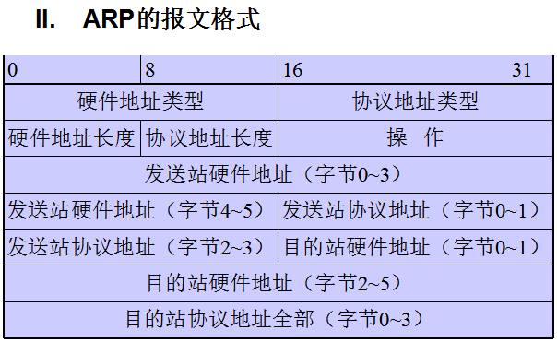

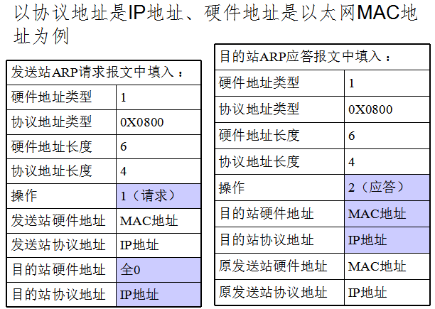

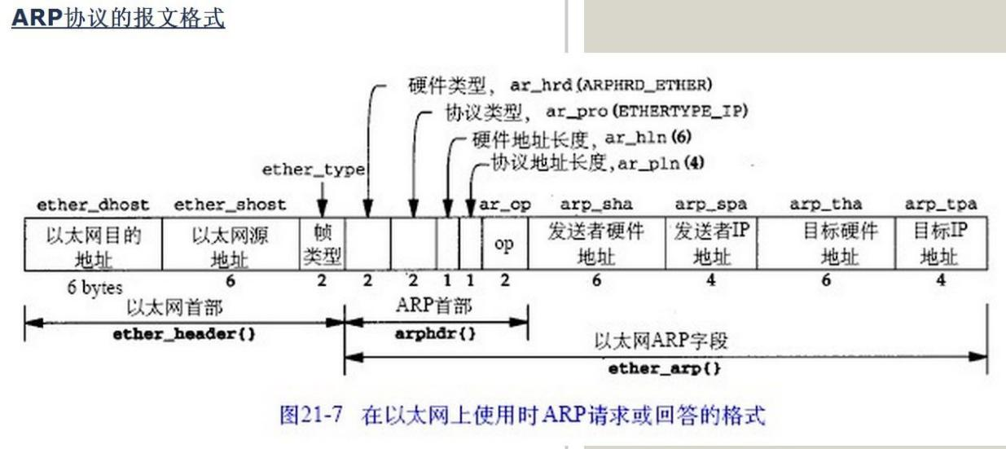

如果A主机要对B主机进行数据传输的话

A主机先会查看自己的ARP高速缓存中是否有B主机的MAC地址记录。如果A主机的高速缓存中有B主机的记录，则直接通过这个MAC地址进行数据的传输。如果A主机的高速缓存中没有B主机的记录，则会向局域网的所有主机广播一个ARP请求，寻找B主机的MAC地址。当B主机收到A主机广播的ARP请求后，就会直接给A主机回复一个ARP数据包。当A主机收到B主机发送过来的请求后，将B的MAC地址写入高速缓存中，然后通过该MAC地址，A主机向B主机进行数据的传输。

如果A主机和B主机不在同一个局域网的话，但是A主机要向B主机传输数据的话

A主机先通过广播一个ARP请求，找到本网络中的一个路由器的MAC地址，然后将数据包直接给路由器。当路由收到数据包后，如果B主机在同网络中的话，这时通过ARP找到B主机，然后把数据包给B主机。如果B主机不和A主机发送数据的路由器在同一网络内的话，则路由器会通过ARP协议找到下一跳的路由器，然后把数据包发送到该路由上，以此类推。

1. **传输层**
2. **传输层TCP协议连接三次握手**

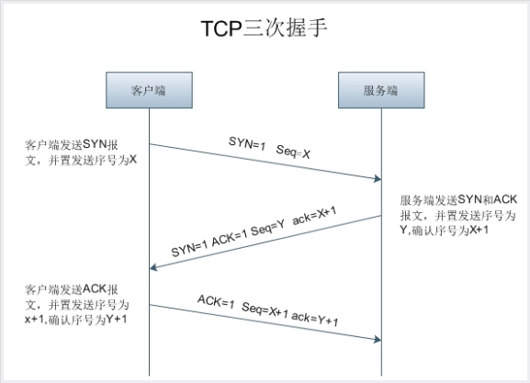

建立TCP连接的过程需要进行三次信息交换，通常称为“三次握手”，示意图如下：

图中Seq代表TCP段首部中的“序号（Sequence Number）”：是TCP段所发送的数据部分第一个字节的序号。在TCP传送的数据流中，每一个字节都有一个序号。建立连接时，发送方将初始序号（Initial Sequence Number, ISN）填写到第一个发送的TCP段序号中。

图中Ack代表TCP段首部中的“确认号”：是期望收到对方下次发送的数据的第一个字节的序号，也就是期望收到的下一个TCP段的首部中的序号，等于已经成功收到的TCP段的最后一个字节序号加1。确认号在ACK标志为1时有意义，除了主动发起连接的第一个TCP段不设置ACK标志外，其后发送的TCP段都会设置ACK标志。

**第一次握手：**建立连接时,客户端发送syn包(syn=j)到服务器,并进入SYN_SEND状态,等待服务器确认；

**第二次握手：**服务器收到syn包,必须确认客户的SYN（ack=j+1）,同时自己也发送一个SYN包（syn=k）,即SYN+ACK包,此时服务器进入SYN_RECV状态；

**第三次握手：**客户端收到服务器的SYN＋ACK包,向服务器发送确认包ACK(ack=k+1),此包发送完毕,客户端和服务器进入ESTABLISHED状态,完成三次握手。

1. **释放四次握手**

1）关闭客户端到服务器的连接：首先客户端A发送一个FIN，用来关闭客户到服务器的数据传送，然后等待服务器的确认。其中终止标志位FIN=1，序列号seq=u。 2） 服务器收到这个FIN，它发回一个ACK，确认号ack为收到的序号加1。3） 关闭服务器到客户端的连接：也是发送一个FIN给客户端。 4） 客户段收到FIN后，并发回一个ACK报文确认，并将确认序号seq设置为收到序号加1。

     首先进行关闭的一方将执行主动关闭，而另一方执行被动关闭。

**TCP UDP**

是否连接 面向连接 面向非连接

传输可靠性 可靠 不可靠

应用场合 传输大量数据 少量数据

速度 慢 快

1. **应用层**

**www上网过程：**

客户端工作过程： 假如有用户要访问http://www.ietf.org/rfc.html，则浏览器的工作过程如下：(1) 浏览器确定URL。(2) 浏览器向DNS询问web服务器www.ietf.org的IP 地址。(3) 域名系统 DNS 解析出IP 地址(4) 浏览器和服务器建立TCP 连接。(5) 浏览器执行HTTP 协议，发送GET /rfc.html 命令，请求读取该文件。(6) www.ietf.org 服务器返回/rfc.html文件到客户端。(7) 释放TCP 连接。

(8) 浏览器显示/rfc.html页面。

服务器端工作过程： (1) 接受来自客户(浏览器)的TCP连接：(2) 获取所需文件的名字。(3) 获取文件(从磁盘上)。(4) 将文件返回给客户。(5) 释放该TCP连接。

**域名解析的过程**

1）当应用过程需要将一个[主机域名](http://baike.baidu.com/view/1431398.htm" \t "http://baike.baidu.com/_blank)映射为IP地址时，就调用域名解析函数，解析函数将待转换的域名放在DNS请求中，以UDP报文方式发给本地[域名服务器](http://baike.baidu.com/view/543329.htm" \t "http://baike.baidu.com/_blank)；

2）本地的域名服务器查到域名后，将对应的IP地址放在应答报文中返回；

3）同时域名服务器还必须具有连向其他服务器的信息以支持不能解析时的转发；

4）若域名服务器不能回答该请求，则此域名服务器就暂成为DNS中的另一个客户，向根域名服务器发出请求解析，根域名服务器一定能找到下面的所有[二级域名](http://baike.baidu.com/view/263945.htm" \t "http://baike.baidu.com/_blank)的域名服务器，这样以此类推，一直向下解析，直到查询到所请求的域名。

**简答：三层交换机工作原理，如何实现一次路由，多次转发?**

比如A要给B发送数据，已知目的IP，那么A就用子网掩码取得网络地址，判断目的IP是否与自己在同一网段。

如果在同一网段，但不知道转发数据所需的MAC地址，A就发送一个ARP请求，B返回其MAC地址，A用此MAC封装数据包

并发送给交换机，交换机起用二层交换模块，查找MAC地址表，将数据包转发到相应的端口。

如果目的IP地址显示不是同一网段的，那么A要实现和B的通讯，在流缓存条目中没有对应MAC地址条目，就将第一个正常数据包发送向一个缺省网关，这个缺省网关一般在操作系统中已经设好，对应第三层路由模块，所以可见对于不是同一子网的数据，最先在MAC表中放的是缺省网关的MAC地址；然后就由三层模块接收到此数据包，查询路由表以确定到达B的路由，将构造一个新的帧头，其中以缺省网关的MAC地址为源MAC地址，以主机B的MAC地址为目的MAC地址。通过一定的识别触发机制，确立主机A与B的MAC地址及转发端口的对应关系，并记录进流缓存条目表，以后的A到B的数据，就直接交由二层交换模块完成。这就通常所说的一次路由多次转发。

**简答：简述OSI七层模型中传输层、网络层、数据链路层的功能和它们进行数据封装时头部信息。**

（1）传输层：服务点编址、分段与重组、连接控制、流量控制、差错控制，封装源端口、目的端口；  （2）网络层：为网络设备提供逻辑地址；进行路由选择、分组转发；封装源IP、目的IP、协议号；   （3）数据链路层：组帧、物理编址、流量控制、差错控制、接入控制；封装源MAC、目的MAC、帧类型

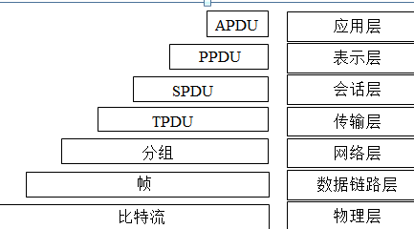

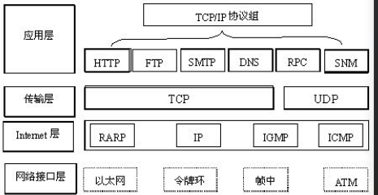

**各层功能：**物理层： 物理层的任务就是透明地传送比特流。物理层还要确定连接电缆插头的定义及连接法。数据链路层：数据链路层的任务是在两个相邻结点间的线路上无差错地传送以帧为单位的数据。每一帧包括数据和必要的控制信息。 网络层：网络层的任务就是要选择合适的路由，使发送站的运输层所传下来的分组能够正确无误地按照地址找到目的站，并交付给目的站的运输层。运输层：运输层的任务是向上一层的进行通信的两个进程之间提供一个可靠的端到端服务，使它们看不见运输层以下的数据通信的细节。应用层：应用层直接为用户的应用进程提供服务。

**选择题**

1. 滑动窗口协议发送窗口和接收窗口大小设定

发送窗口大小 = 上界 - 下界，大小可变，上界表示要发送的下一个帧的序号，下界表示未得到确认的帧的最小编号；

接收窗口，大小固定，但不一定与发送窗口相同，上界表示允许接收的序号最大帧，下界表示希望接收的帧。

当发送窗口和接收窗口的大小都等于1时，就是停止等待协议；当发送窗口大于1，接收窗口等于1时，就是回退N步协议；当发送窗口和接收窗口的大小均大于1时，就是选择重发协议。

接收窗口：接收后根据目前自己的接收缓存大小给发送方预设的最新窗口大小；

发送窗口：发送方每次实际发送数据的窗口大小，其上限值是接收窗口和拥塞窗口的较小值。

1. 生成树的作用

1）自动控制局域网的拓扑结构；

2）启用局域网的最佳树型结构；

3）发现故障并自行恢复，保持最佳拓扑结构。

1. 交换机端口数目与可提供的总带宽的关系

总带宽=端口数*相应端口速率*2（全双工）

1. MAC地址跟什么设备相关

物理网卡（48位）

1. 二层上的设备有哪些

交换机；集线器；网桥；网卡

6检错码和纠错码的代表方案

纠错码：奇偶校验，即在数据后添加一个奇偶位；

检错码：循环冗余码（CRC码）

1. 主干链路和访问链路的区别

主干链路：介质访问控制子层；

访问链路：逻辑链路子层，和物理媒介全无关系。

只有支持VLAN的设备才能够连接到主干链路

1. 三层交换的原理

一次路由，多次转发。简单地说，二层交换+三层转发。

1. IP地址的格式

<网络号>，<主机号>；点分十进制。

1. 邮件发送协议：SMTP
2. 邮件读取协议：POP3和IMAP

URL的一般形式由以下四个部分组成：

<协议>://<主机>:<端口>/<路径>

URL的第一部分是最左边的<协议>，指出使用什么协议来获取该万维网文档。在<协议>后面是规定必须写上的格式“：//”，不能省略。它的右边是第二部分<主机>，指出这个万维网文档是在哪一个主机上。再后面是第三和第四部分<端口>和<路径>。